МИНИСТЕРСТВО ОБРАЗОВАНИЯ ТВЕРСКОЙ ОБЛАСТИ
ГБПОУ «Ржевский колледж»
г. Ржев

Проектно-исследовательская работа
на тему: «Противоэлектродвижущая сила электродвигателя»

Участники проекта: студенты группы 11-М Соловьев С.А.,
Чепок М.С. ,Саргсян Р.Р., Петречко В.А..

Руководитель проекта: преподаватель физики
Трудова Надежда Алексеевна.

Содержание

№ п/п | Наименование раздела | Стр.
1 | Введение. | 3
2 | Теоретическая часть. | 3-6
3 | Экспериментальная часть. | 7
4 | Заключение. | 8
5 | Список используемой литературы. | 9

Введение

Исследовательская работа – это активная теоретическая и практическая деятельность обучающихся, которая будоражит мысль, формирует подвижность ума, приучает к творческому и критическому осмыслению знаний.
Для раскрытия данного потенциала, наша микрогруппа, под руководством преподавателя физики Трудовой Надежды Алексеевны, решила заняться данным видом деятельности, т.е. исследованием явления электромагнитной индукции.
Цель исследования: проверить и изучить влияние тока самоиндукции на работу потребителей электроэнергии.
Задачи исследования:
- Изучить теоретический материал по данному вопросу.
- Провести эксперимент.
- Выяснить основные причины возникновения тока самоиндукции и его влияние на потребители электроэнергии.
- Обосновать практическое значение проведенного эксперимента.
Объект исследования: цепь с электродвигателем и потребителем электроэнергии(электрическая лампочка)

Предмет исследования: влияние тока самоиндукции на работу потребителей электроэнергии.

Рабочая гипотеза: вращение якоря электродвигателя вызывает в нём ток самоиндукции, направленный против тока, питающего двигатель. Поэтому потребители электроэнергии от ЭДС работают только в начальный момент, когда якорь ещё только начал вращаться.

Теоретическая часть

- Явление электромагнитной индукции.
Немного истории.
В 1820 г. Ганс Христиан Эрстед показал, что протекающий по цепи электрический ток вызывает отклонение магнитной стрелки. Если электрический ток порождает магнетизм, то с магнетизмом должно быть связано появление электрического тока. Эта мысль захватила английского ученого М. Фарадея. «Превратить магнетизм в электричество», — записал он в 1822 г. в своём дневнике. Многие годы настойчиво ставил он различные опыты, но безуспешно, и только 29 августа 1831 г.наступил триумф: он открыл явление электромагнитной индукции. Установка, на которой Фарадей сделал своё открытие, заключалась в том, что Фарадей изготовил кольцо из мягкого железа примерно 2 см шириной и 15 см диаметром и намотал много витков медной проволоки на каждой половине кольца. Цепь одной обмотки замыкала проволока, в её витках находилась магнитная стрелка, удаленная настолько, чтобы не сказывалось действие магнетизма, созданного в кольце. Через вторую обмотку пропускался ток от батареи гальванических элементов. При включении тока магнитная стрелка совершала несколько колебаний и успокаивалась; когда ток прерывали, стрелка снова колебалась. Выяснилось, что стрелка отклонялась в одну сторону при включении тока и в другую, когда ток прерывался. М. Фарадей установил, что «превращать магнетизм в электричество» можно и с помощью обыкновенного магнита.
В это же время американский физик Джозеф Генри также успешно проводил опыты по индукции токов, но пока он собирался опубликовать результаты своих опытов, в печати появилось сообщение М. Фарадея об открытии им электромагнитной индукции.
М. Фарадей стремился использовать открытое им явление, чтобы получить новый источник электричества.
Теперь к сути дела.
Многочисленные опыты Фарадея позволили создать закон, который в последствии и был назван законом Фарадея о электромагнитной индукции.
Закон электромагнитной индукции Фарадея является основным законом электродинамики, касающимся принципов работы трансформаторов, дросселей, многих видов электродвигателей и генераторов. Закон гласит: Для любого замкнутого контура индуцированная электродвижущая сила (ЭДС) равна скорости изменения магнитного потока, проходящего через этот контур, взятой со знаком минус, или другими словами: Генерируемая ЭДС пропорциональна скорости изменения магнитного потока. Ɛ= - ΔΦ/Δt. Суть явления электромагнитной индукции состоит в том, что при любом изменении магнитного потока, пронизывающего замкнутый контур, возникает индукционный ток, который существует до тех пор, пока изменяется магнитный поток.
В каждой замкнутой цепи при изменении силы идущего по ней тока, а также при включении и отключении питания возникает ЭДС, связанная с магнитным полем, называемая ЭДС самоиндукции, которая:
- похожа на ЭДС индукции, так как пропорциональна скорости изменения магнитного потока внутри цепи. Но магнитный поток создается током, протекающим по цепи, то ЭДС самоиндукции еще будет пропорциональна скорости изменения силы тока в цепи.
- существует в определенный промежуток времени, пока осуществляется изменение силы или направления тока в электрической цепи.
- всегда направлена так, что препятствует изменению силы тока, идущему по цепи. Если сила тока падает, то стремится ее удержать в прежних значениях и, наоборот, если ток увеличивается, то противодействует его возрастанию.
- можно сравнить с силой инерции. Внешнее проявление инерции любого тела происходит тем быстрее, чем сильнее мы меняем его состояние (покоя или движения). Инерция всегда мешает изменению состояния тела и напрямую зависит от его массы.
- пропорциональна скорости изменения тока и направлена против его изменения.
Определить направление индукционного тока можно по правилу Ленца: индукционный ток всегда противодействует причине, вызвавшей его. Если менять магнитное поле вблизи неподвижного замкнутого проводника, то причиной индукционного тока является вихревое электрическое поле. Если двигать замкнутый проводник вблизи неподвижного магнита, то причиной индукционного тока является сила Лоренца.
Индукционные токи в массивных проводниках называют токами Фуко, по имени исследовавшего их французского физика. Токи Фуко могут достигать очень больших значений, т.к. сопротивление массивных проводников мало, и их можно использовать для нагревания проводников. Например - в СВЧ - печах., для плавки металлов. Кроме того явление электромагнитной индукции используется в детекторах металла, устанавливаемых при входах в здания аэровокзалов, театров. Однако во многих устройствах возникновение токов Фуко приводит к бесполезным и нежелательным потерям энергии на выделение тепла.
Явление возникновения ЭДС, порождённой по закону индукции Фарадея из-за относительного движения контура и магнитного поля, лежит в основе работы электрических генераторов. Если постоянный магнит перемещается относительно проводника или наоборот, проводник перемещается относительно магнита, то возникает электродвижущая сила. Если проводник подключён к электрической нагрузке, то через неё будет течь ток, и следовательно, механическая энергия движения будет превращаться в электрическую энергию.
Познакомимся по ближе
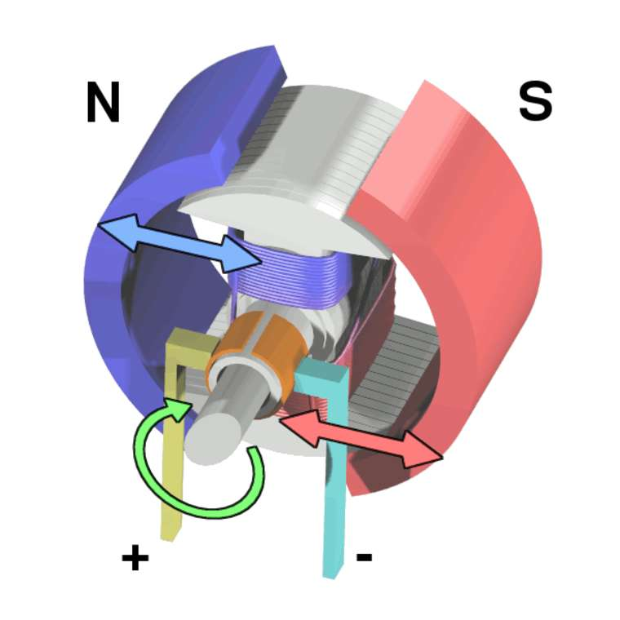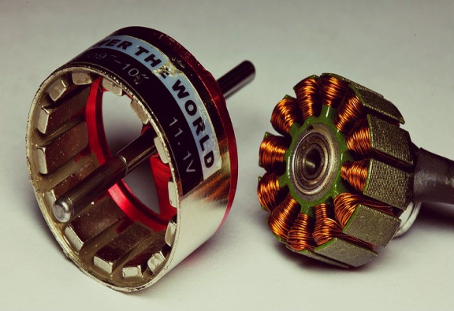
.
В основу работы любой электрической машины положен принцип электромагнитной индукции. Электрическая машина состоит из неподвижной части — статора(для асинхронных и синхронных машин переменного тока) или индуктора (для машин постоянного тока) и подвижной части — ротора (для асинхронных и синхронных машин переменного тока) или якоря (для машин постоянного тока). В роли индуктора на маломощных двигателях постоянного тока очень часто используются постоянные магниты.
Ротор может быть:
- короткозамкнутым;
- фазным (с обмоткой) — используются там, где необходимо уменьшить пусковой ток и регулировать частоту вращения асинхронного электродвигателя. В большинстве случаев это крановые электродвигатели серии МТКН которые повсеместно используются в крановых установках.
Якорь — это подвижная часть машин постоянного тока (двигателя или генератора) или же работающего по этому же принципу так называемого универсального двигателя (который используется в электроинструменте). По сути универсальный двигатель — это тот же двигатель постоянного тока (ДПТ) с последовательным возбуждением (обмотки якоря и индуктора включены последовательно). Отличие только в расчётах обмоток. На постоянном токе отсутствует реактивное (индуктивное или ёмкостное) сопротивление. Поэтому любая «болгарка», если из неё извлечь электронный блок, будет вполне работоспособна и на постоянном токе, но при меньшем напряжении сети. Необходимо отметить, что работа по вращению ротора (рамки с током) совершается не за счет энергии внешнего магнитного поля (поля статора), а за счет источника тока, поддерживающего неизменным ток в контуре рамки. При изменениях магнитного потока, пронизывающего контур (рамку с током) при вращении, в этом контуре возникает э.д.с. индукции, направленная противоположно э.д.с. источника тока. Следовательно, источник тока, кроме работы, затрачиваемой на выделение ленц-джоулева тепла, должен совершать дополнительную работу против э.д.с. индукции. Сам же процесс вращения происходит за счет силы Ампера, действующей на проводник с электрическим током, находящийся в магнитном поле. Правильное мнение, что ротор (рамка с током) приходит в движение за счет того, что его магнитное поле отталкивается от магнитного поля статора.
Применение:
- Краны различных тяжёлых производств
- Привод, с требованиями регулировки скорости в широком диапазоне и высоким пусковым моментом
- Тяговый электропривод тепловозов, электровозов, теплоходов, карьерных самосвалов и пр.
- Электрические стартёры автомобилей, тракторов и др. Для уменьшения номинального напряжения питания в автомобильных стартёрах применяют двигатель постоянного тока с четырьмя щётками. Благодаря этому эквивалентное комплексное сопротивление ротора уменьшается почти в четыре раза. Статор такого двигателя имеет четыре полюса (две пары полюсов). Пусковой ток в автомобильных стартёрах около 200 ампер. Режим работы — кратковременный.
- Миниатюрные низковольтные электродвигатели постоянного тока широко применяются в самых разных устройствах: игрушках, компьютерной технике, оргтехнике, аккумуляторных электроинструментах, и т.д.
Достоинства
- простота устройства и управления;
- практически линейные механическая и регулировочная характеристики двигателя;
- легко регулировать частоту вращения;
- хорошие пусковые свойства (большой пусковой момент), (наибольший пусковой момент у ДПТ с последовательным возбуждением);
компактнее других двигателей (если использовать сильные постоянные магниты в статоре);
- так как ДПТ являются обратимыми машинами, появляется возможность использования их как в двигательном, так и в генераторном режимах.
Недостатки:
- дороговизна изготовления;
- для питания электродвигателя от сети переменного тока необходимо использовать выпрямительные устройства;
- необходимость профилактического обслуживания коллекторно-щёточных узлов;
- ограниченный срок службы из-за износа коллектора.
Электрические машины постоянного тока, как и машины переменного тока, обратимы, т.е. они могут работать как генераторы и как двигатели. Переход генератора в режим работы двигателя можно объяснить следующим образом. Если генератор включить в сет постоянного тока, то в обмотках якоря и электромагнитов установится ток, при этом электромагниты создадут постоянное магнитное поле и на каждый проводник обмотки якоря с током начнет действовать сила, стремящаяся повернуть якорь в сторону действия силы. Таким образом, взаимодействие магнитного поля якоря с полем обмотки возбуждения приводит якорь во вращение.

Экспериментальная часть
Цель исследования - проверить и изучить влияние тока самоиндукции на работу потребителей электроэнергии. Изучив теорию данного вопроса, мы приняли решение проверить её экспериментально.
Мы предполагали, что вращение якоря электродвигателя вызывает в нём ток самоиндукции, направленный против тока, питающего двигатель. Поэтому потребители электроэнергии от ЭДС работают только в начальный момент, когда якорь ещё только начал вращаться.
Для проверки нашей рабочей гипотезы в электрическую цепь с электродвигателем, мощность которого 6 Вт, последовательно с ним включили электрическую лампочку (неоновую) той же мощности. При замыкании ключа мы наблюдали как ярко загоралась лампа, а затем быстро гасла. При размыкании ключа лампа вновь вспыхивала
Данный факт позволяет нам утверждать, что вращение якоря электродвигателя вызывает в нём ток самоиндукции, направленный против тока, питающего двигатель. Поэтому потребитель электроэнергии (лампа) от ЭДС работают только в начальный момент, когда якорь ещё только начал вращаться. Следовательно, закон электромагнитной индукции Фарадея работает! Индукционный ток действительно в первом случае (когда лампа гасла) был направлен против тока ЭДС и во втором случае – при размыкании ключа, она вновь вспыхивала. Это говорит о том, что индукционный ток препятствовал убыванию тока ЭДС в цепи.

Заключение
Наверное, каждому приходилось видеть искру при выключении вилки из розетки – это самый распространенный вариант проявления ЭДС самоиндукции в реальной жизни. Но в быту размыкаются токи максимум 10-20 А, а время размыкания порядка 20 мсек. При индуктивности порядка 1 Гн ЭДС самоиндукции в этом случае будет равна 500 В. Казалось бы, что вопрос, в чем состоит явление самоиндукции, не так и сложен. А на самом деле, ЭДС самоиндукции представляет собой большую техническую проблему. Суть в том, что при разрыве цепи, когда контакты уже разошлись, самоиндукция поддерживает протекание тока, а это приводит к выгоранию контактов, т.к. в технике коммутируются цепи с токами в сотни и даже тысячи ампер. Здесь зачастую речь идет об ЭДС самоиндукции в десятки тысяч вольт, а это требует дополнительного решения технических вопросов, связанных с перенапряжениями в электрических цепях. Но не все так мрачно. Бывает, что эта вредная ЭДС очень даже полезна, например, в системах зажигания ДВС. Такая система состоит из катушки индуктивности в виде автотрансформатора и прерывателя. Через первичную обмотку пропускается ток, который выключается прерывателем. В результате обрыва цепи возникает ЭДС самоиндукции в сотни вольт (при этом аккумулятор дает всего 12В). Дальше это напряжение дополнительно трансформируется, и на свечи зажигания поступает импульс больше 10 кВ.

Список используемой литературы

  - Физика -учебное пособие для техникумов, автор В.Ф. Дмитриева, Изд. Москва "Высшая школа" 2004г;

  - http://file2.answcdn.com/answ-cld/image/upload/w_760,c_fill,g_faces:center,fl_lossy,q_60/v1401315731/ngj5hpcympauovv7u7du.png Устройство электродвигателя постоянного тока

  - http://eka-proffiks.ru/wp-content/uploads/2015/11/112.jpg Электродвигатели постоянного тока. Техника и человек.

